毕业设计（论文）管理系统

用户操作手册
（学生）

黑龙江大学继续教育学院
二〇二二年七月十日

目录
一、系统登录 3
二、修改密码 4
三、提交课题名称变更申请 5
四、提交答辩稿 6
五、绑定邮箱 7

一、系统登录
第一步：打开网址http://vpcs.cqvip.com/organ/lib/crjyhlju/，选择学生入口，输入账号和密码（账号为自考准考证号，初始密码zk654321）。
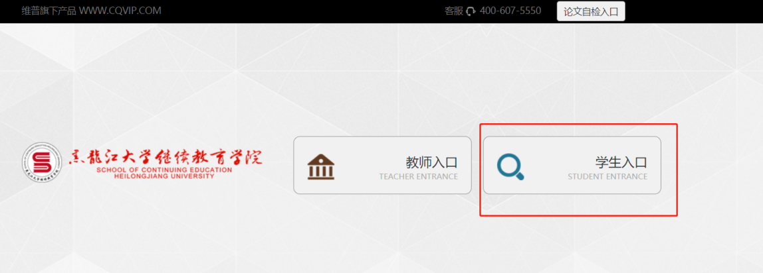
二、修改密码（请注意一定牢记密码或者用合适方式记录，以免遗忘）
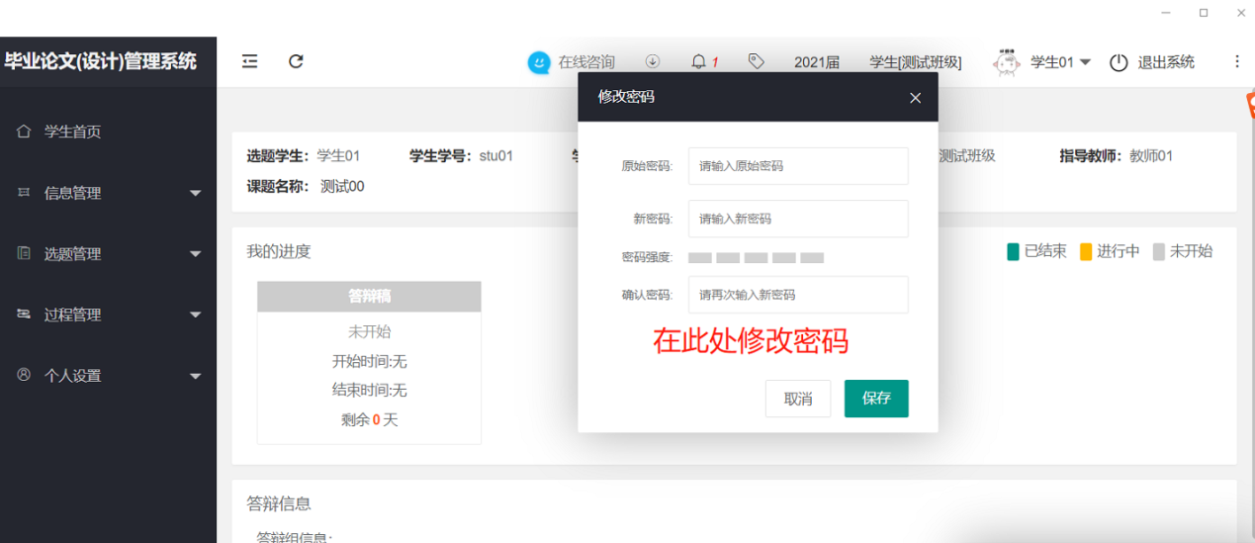

三、提交论文题目名称变更申请
第一步：点击左侧菜单进入“选题管理——课题名称修改-编辑列表”。
第二步：点击右侧“申请”按钮进行提交课题变更申请。

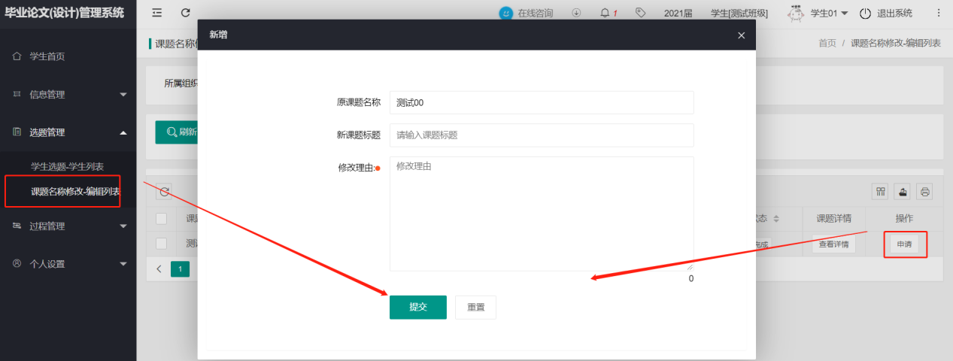注：申请的次数没有限制，可随时进行申请。

四、提交论文答辩稿
第一步：点击左侧菜单进入“过程管理——论文答辩稿编辑列表”。
第二步：点击右侧编辑按钮后点击保存并提交按钮进行上传答辩稿。
注：请最终确认论文答辩稿不需要修改后再提交，如还需修改可点保存，点击保存并提交后即提交成功，但是将再也无法修改。
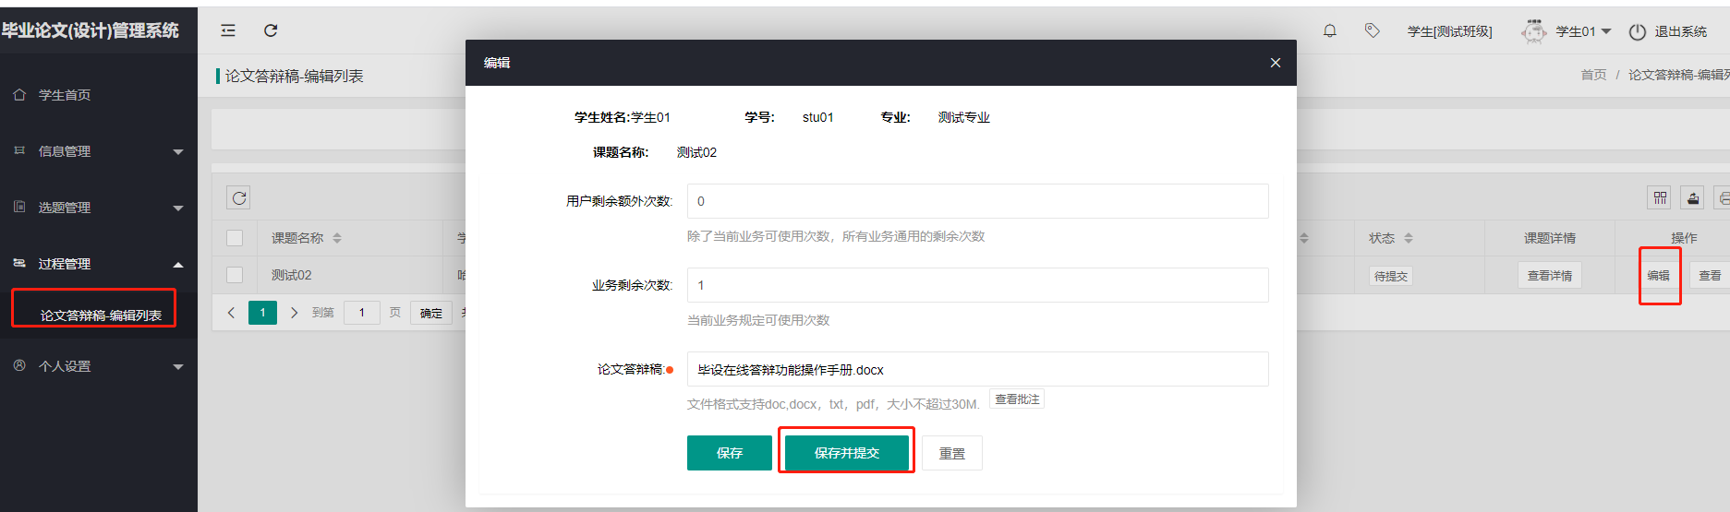
第三步：查看检测结果（等待管理员统一检测即可查看检测结果），点击查看按钮。
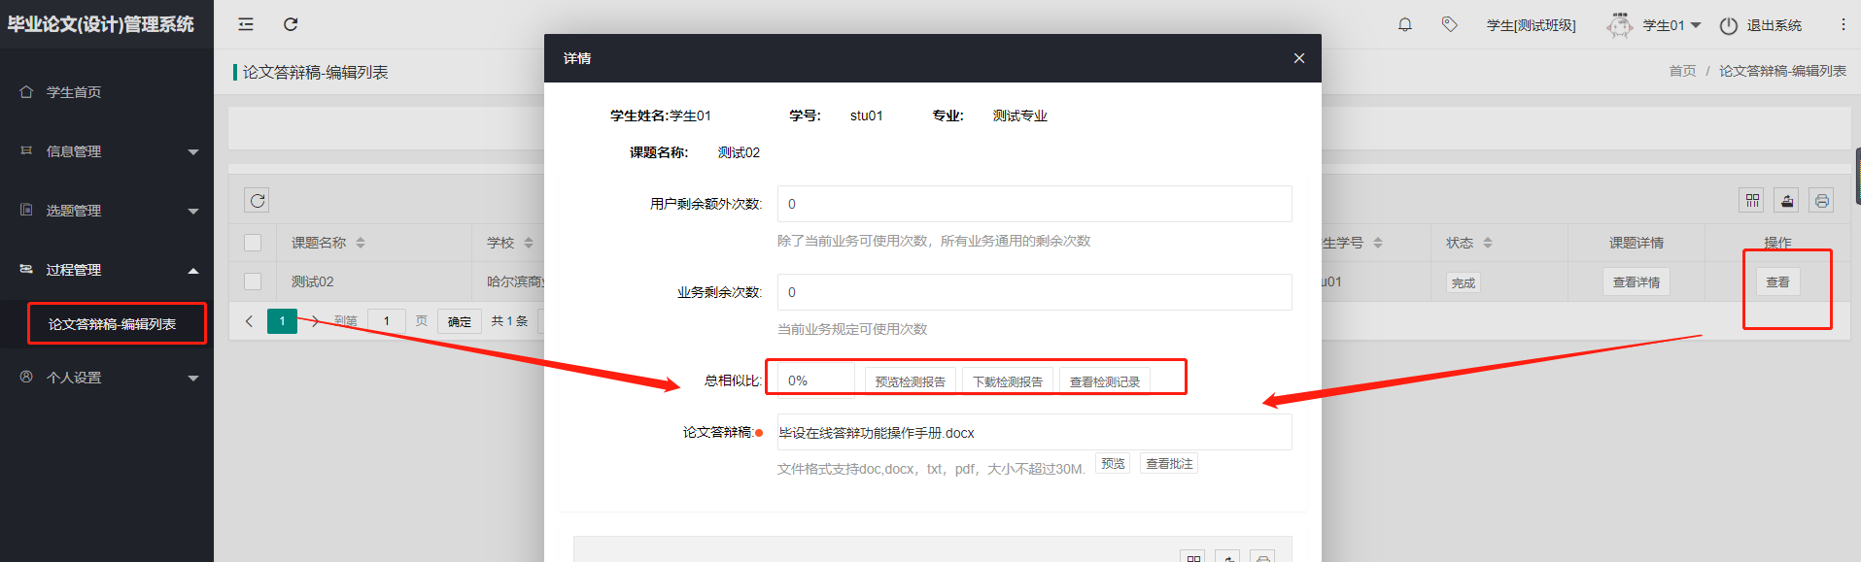

五、绑定邮箱
第一步：点击左侧菜单进入“个人设置——安全中心”
第二步：填写邮箱地址以及验证码进行绑定，可方便后期密码找回。


